112年1月6日餐點照片
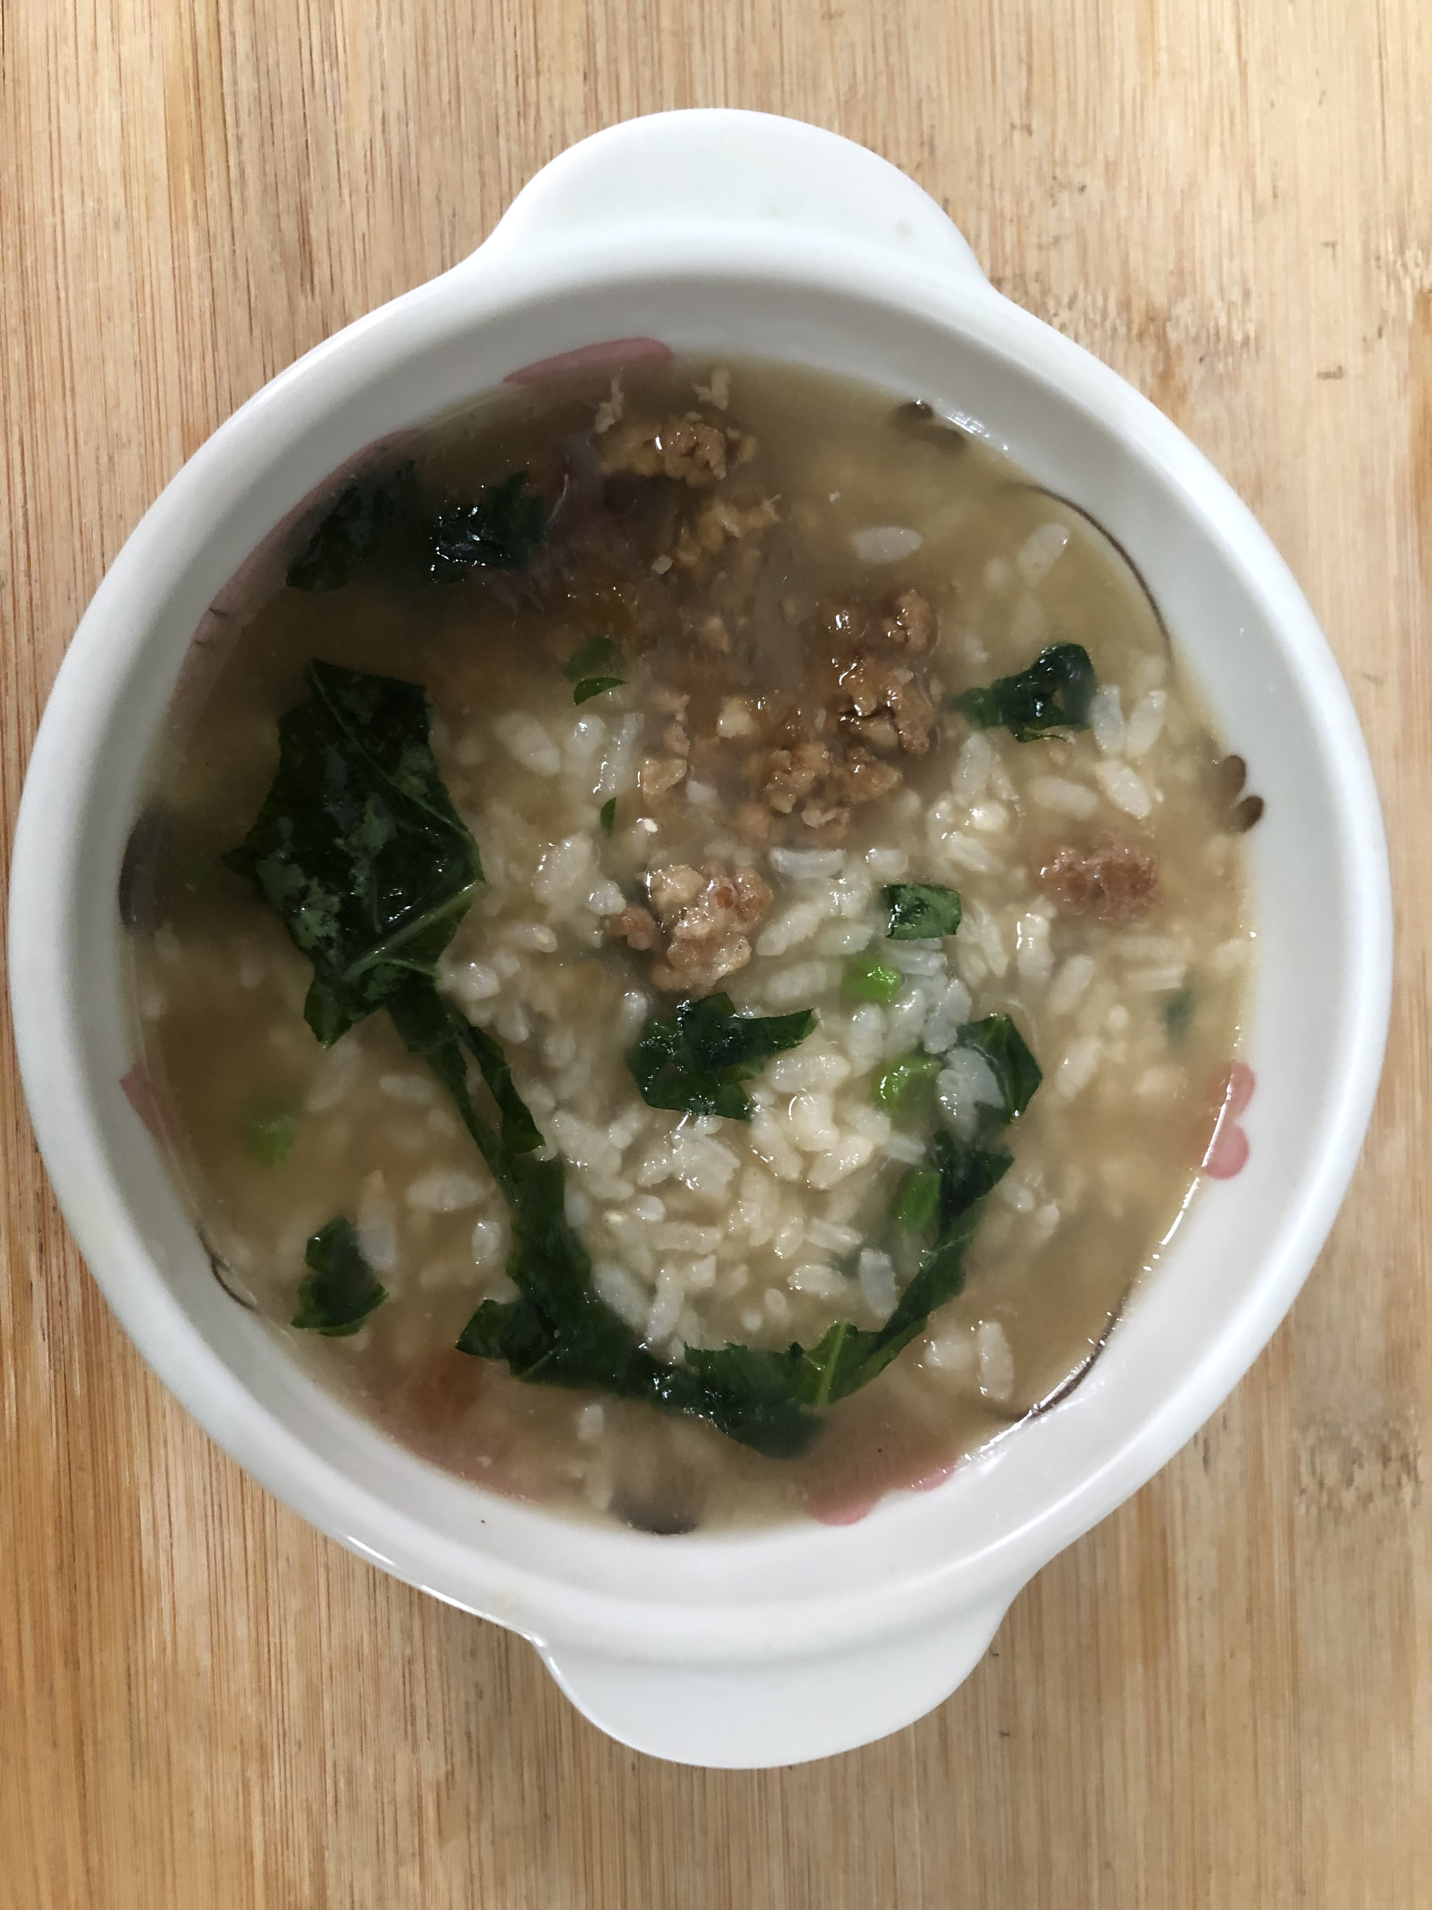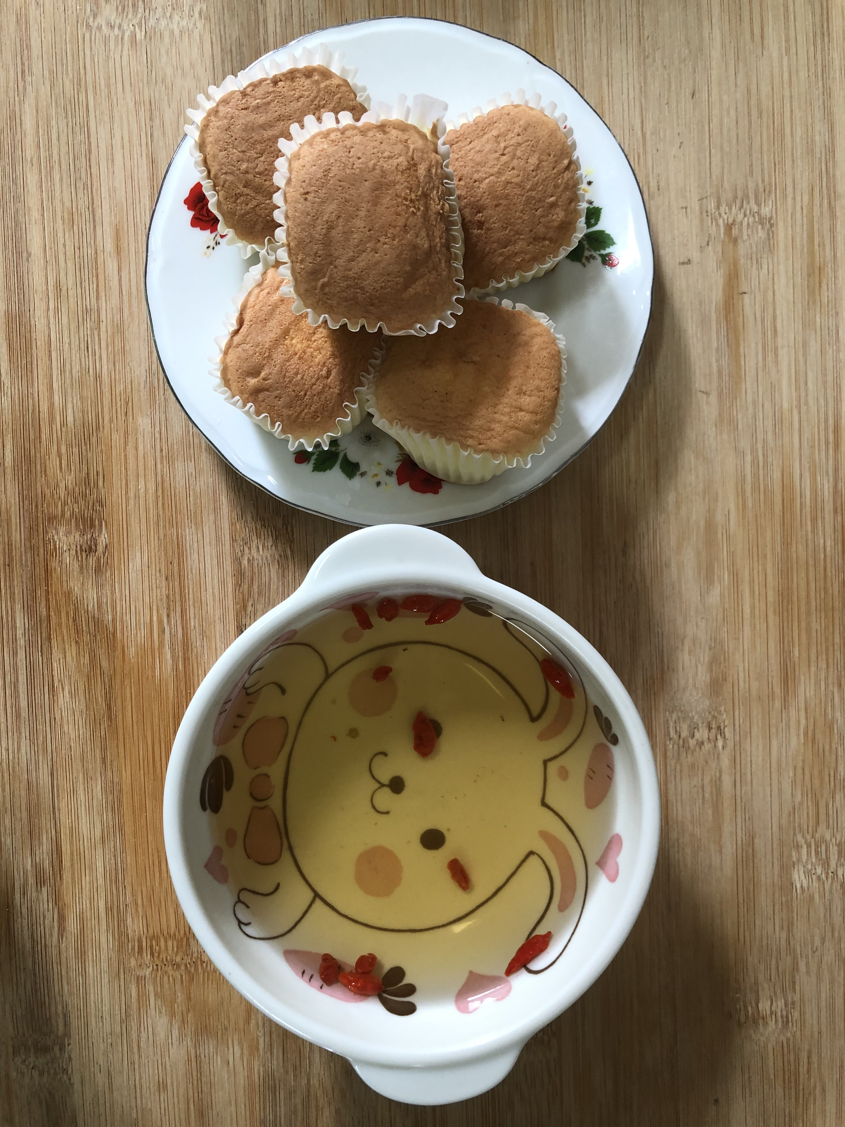
早餐(蔬菜吻仔魚粥) 下午點心(蛋糕、枸杞茶)
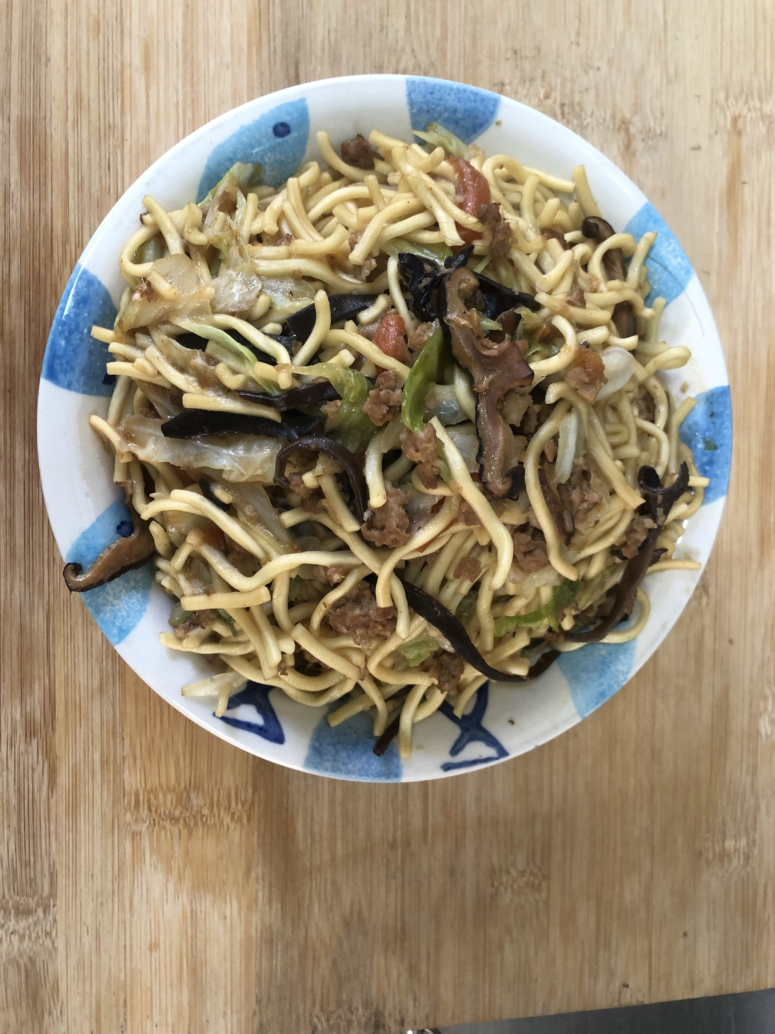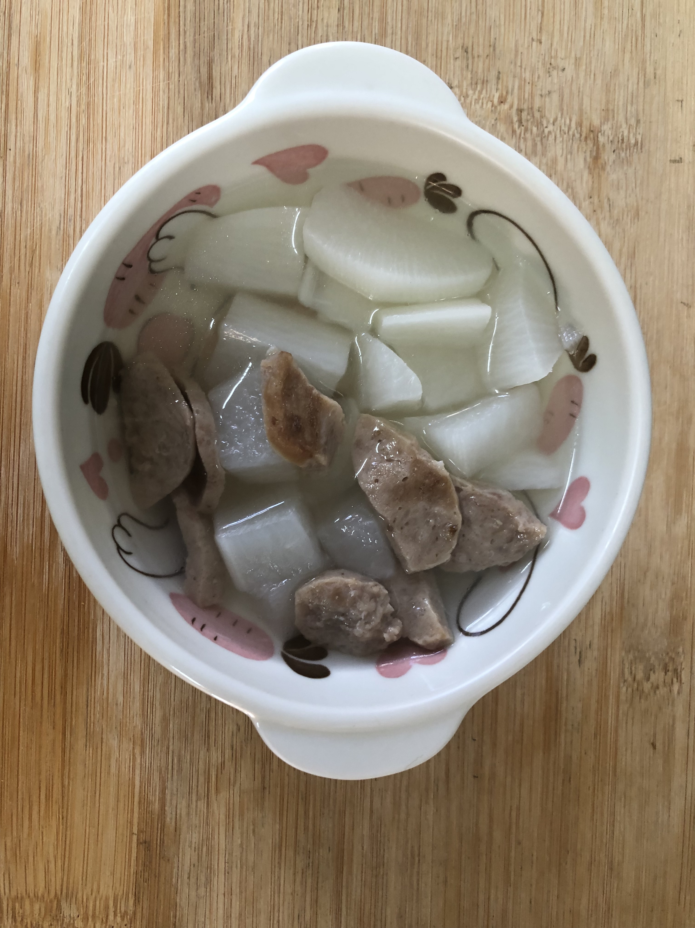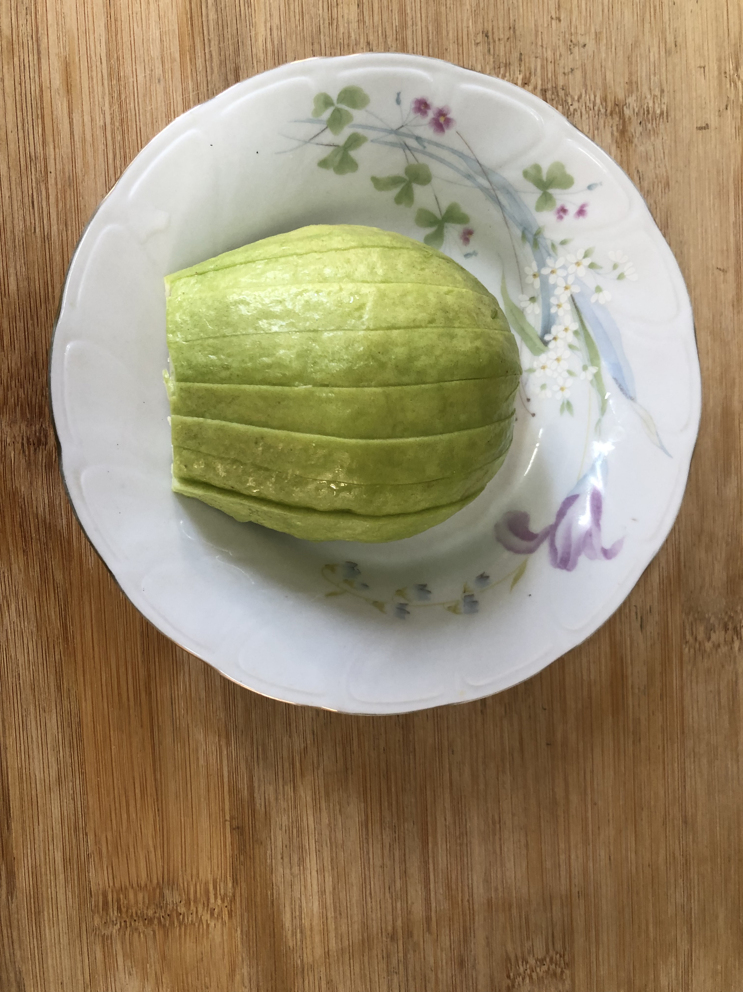
午餐(古早擔仔炒麵、銀魚蔬菜湯、水果)

